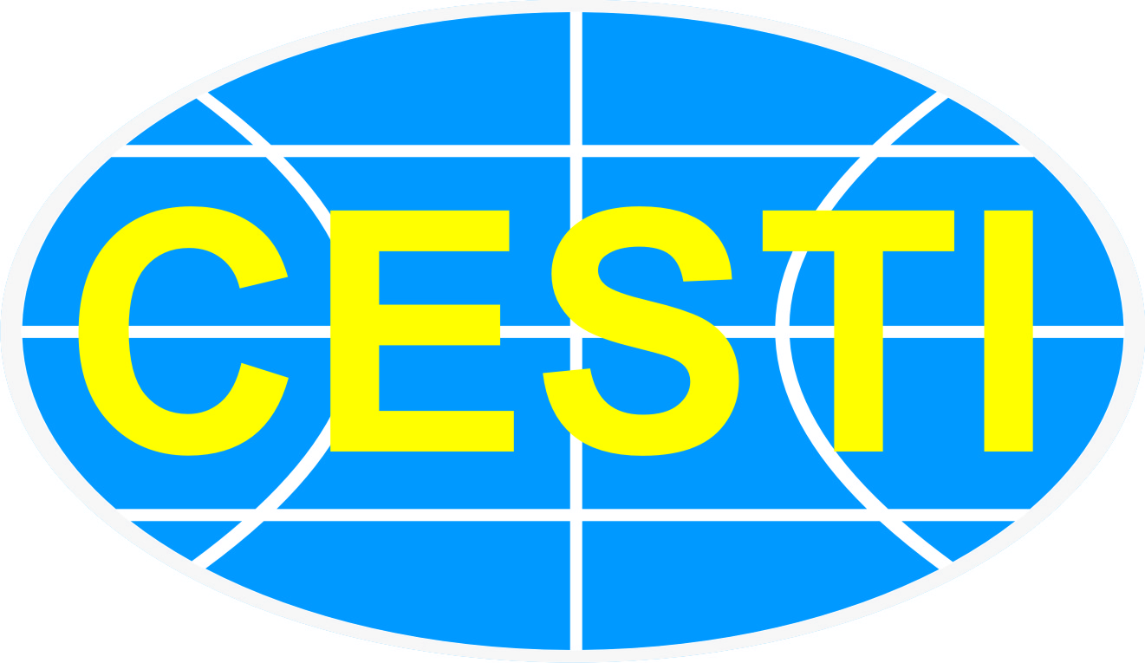  ISO 9001:2008 | TRUNG TÂM THÔNG TIN VÀ THỐNG KÊ KHOA HỌC VÀ CÔNG NGHỆ TP. HCM |  | 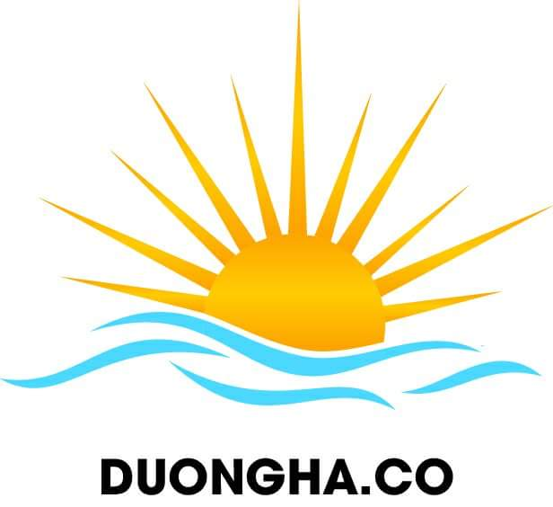 | CÔNG TY TNHH DƯƠNG HÀ RETEK USA

PHIẾU ĐĂNG KÝ
Tham dự hội thảo giới thiệu công nghệ và thiết bị “Máy sản xuất nước diệt khuẩn và xử lý dư lượng thuốc bảo vệ thực vật ứng dụng trong nuôi, trồng, chế biến và bảo quản thực phẩm”
Tên đơn vị:
Địa chỉ:
Điện thoại: Fax:
Giám đốc:
Email: Website:
Đăng ký tham dự hội thảo giới thiệu công nghệ và thiết bị, chủ đề “Máy sản xuất nước diệt khuẩn và xử lý dư lượng thuốc bảo vệ thực vật ứng dụng trong nuôi, trồng, chế biến và bảo quản thực phẩm” tổ chức vào lúc 8g30 ngày 30 tháng 03 năm 2018 tại Sàn Giao dịch công nghệ TP. HCM – Techmart Daily, số 79 Trương Định, Phường Bến Thành, Quận 1, TP. HCM .
Danh sách tham dự:
Stt | Họ và tên | Chức vụ | ĐT Di động | Email

, ngày tháng 03 năm 2018
Đại diện đơn vị
(ký tên, đóng dấu)

Vui lòng gửi Phiếu đăng ký về Ban tổ chức trước ngày 20/03/2018:
Trung tâm Thông tin và Thống kê Khoa học và Công nghệ
Phòng Thông tin Công nghệ
79 Trương Định, P. Bến Thành, Q.1, TP. HCM
ĐT: (028) 3829 7040 (số nội bộ: 408) Fax: (028) 3829 1957
DĐ: 0913 757 753 (gặp anh Vận) Email: tanvan@cesti.gov.vn
Đăng ký trực tuyến: www.cesti.gov.vn/hoi-thao-gioi-thieu-cong-nghe/dang-ky/

